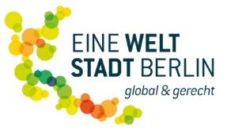
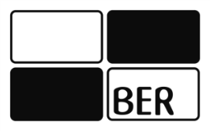
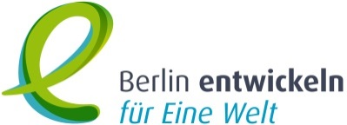
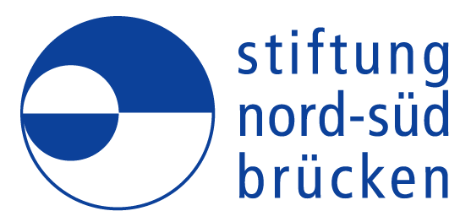

Stiftung Nord-Süd-Brücken
Greifswalder Str. 33a
10405 Berlin

Antragsformular zur Ausschreibung für Berliner Eine-Welt-Promotor*innen:
Berlin entwickeln – für Eine Welt (2022 – 2024)

Themenfeld (bitte ein Themenfeld auswählen):
- Aufarbeitung der kolonialen Vergangenheit
- Globales Lernen
- Globale Solidarität
- Klima- und Ressourcengerechtigkeit
- Urbane Transformation aus entwicklungspolitischer Perspektive (Stadtentwicklung)
- Zukunftsfähiges und Faires Wirtschaften

Träger/ antragstellender Verein:
Straße:
PLZ: Ort:
Ansprechpartner*in:
Telefon: E-Mail:

Ort:
Datum:

Rechtsverbindliche Unterschrift / Stempel

Vorbemerkungen
Bitte beim Umfang des Antrags die angegebene Zeichenzahl nicht überschreiten. Fragen zur Antragstellung beantwortet Andreas Bohne vom Berliner Entwicklungspolitischen Ratschlag (bohne@eineweltstadt.berlin).

- Vision im Themenfeld (maximal 5.000 Zeichen)
Das Berliner Promotor*innen-Programm zielt darauf, Berlin als eine nachhaltige Stadt in einer gerechten Welt zu entwickeln. In Ihrer Bewerbung haben Sie sich für ein Themenfeld entschieden.

Welche Schritte braucht es in Ihrem Themenfeld, was muss sich in Ihrem Themenfeld ändern, um der Vision einer global gerechten Stadt Berlin näher zu kommen? Bitte beschreiben Sie das vor dem Hintergrund der erwünschten Beiträge des Programms: entwicklungspolitische Veränderungen, neue zivilgesellschaftliche Ressourcen oder Strukturen, neue Kooperationen, Modellprojekte, Bündnisse.

Bitte lesen Sie dazu auch die Problemanalyse, die die Grundlage des Berliner Promotor*innen-Programms ist und die entwicklungspolitischen Bezüge zu Ihrem Themenfeld!

- Zielgruppen des Themenfelds (maximal 3.000 Zeichen)
Das Programm adressiert insbesondere zivilgesellschaftliche Akteur*innen der Entwicklungspolitik, migrantische Akteur*innen, Schwarze Communities und PoC-Selbstorganisationen, die zu entwicklungspolitischen Themen oder Fragen der globalen Gerechtigkeit arbeiten, Vereine aus anderen gesellschaftspolitischen Bereichen, Entscheidungsträger*innen in Politik und Verwaltung in Berlin.

Mit welchen von den vier fokussierten Zielgruppen wollen Sie besonders zusammen arbeiten, um die von Ihnen beschriebenen Veränderungen anzugehen und warum? Wenn für Ihr Themenfeld die bundes- oder EU-politische Ebene besonders wichtig ist, beschreiben Sie bitte die Auswirkungen auf Berlin.

- Ausblick auf Aktivitäten (maximal 3000 Zeichen)
Die detaillierten Maßnahmen und Aktivitäten der*des Promotors*in werden Anfang 2022 gemeinsam mit dem BER und dem Team des Promotor*innen-Programm erarbeitet und im Laufe des Programms immer wieder angepasst. Geben Sie dem Auswahlgremium bitte einen groben Ausblick auf mögliche Projektaktivitäten mit den von Ihnen fokussierten Zielgruppen.

Achten Sie darauf, dass Ihre Aktivitäten zu der von Ihnen in 1. beschriebenen Vision in Ihrem Themenfeld beiträgt und entwicklungspolitische Bezüge sichtbar werden. Bitte beachten Sie, dass bei der Trägerauswahl besonderer Wert auf innovative Ansätze, Diversitätsorientierung und die Partizipation von zivilgesellschaftlichen Akteur*innen gelegt wird.

- Expertise des Trägers (maximal 3.000 Zeichen)
Das Berliner Promotor*innen-Programm baut auf der Erfahrung der Trägervereine auf. Welche Expertise und Netzwerke bringen Sie als Trägerverein ein, um die von Ihnen skizzierten Veränderungen im Themenfeld anzuregen? Wie wird die Arbeit eine*r Promotor*in in den Verein eingebunden?

- Bitte rechtzeitig abschicken
Bitte senden Sie das Antragsformular per E-Mail als Datei (Word) und postalisch bis zum 10.05.2021 (Datum des Poststempels, per Mail bis 24 Uhr) an info@nord-sued-bruecken.de und Stiftung Nord-Süd-Brücken, Greifswalder Str. 33a, 10405 Berlin

- Datenschutzhinweis
Die Stiftung Nord-Süd-Brücken informiert Antragsteller*innen in unregelmäßigen Abständen postalisch oder per E-Mail über Fördermöglichkeiten, Stellenausschreibungen, Veranstaltungen, Workshops und sonstige Aktivitäten. Ihre Zustimmung können Sie jederzeit zurücknehmen, dazu schicken Sie uns eine Nachricht mit der Bitte um Löschung aus dem Verteiler.

  Ja, ich/wir möchte/wollen die Informationen der Stiftung Nord-Süd-Brücken erhalten.
Nein.

Unterschrift

